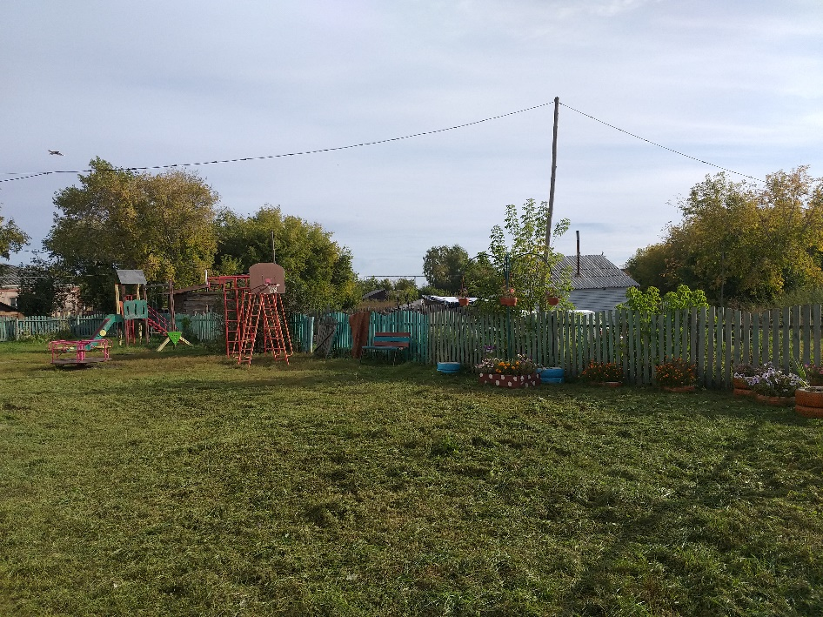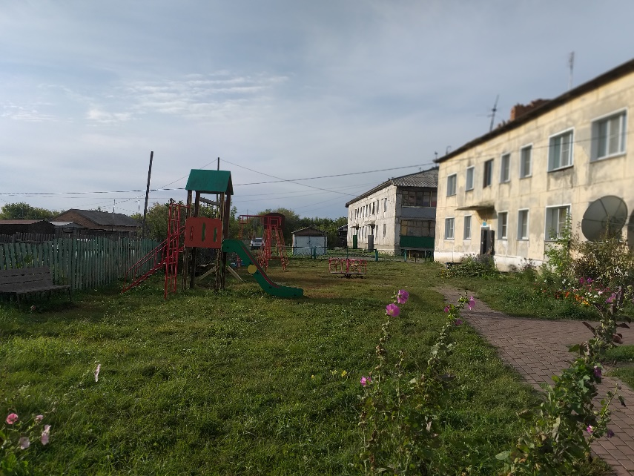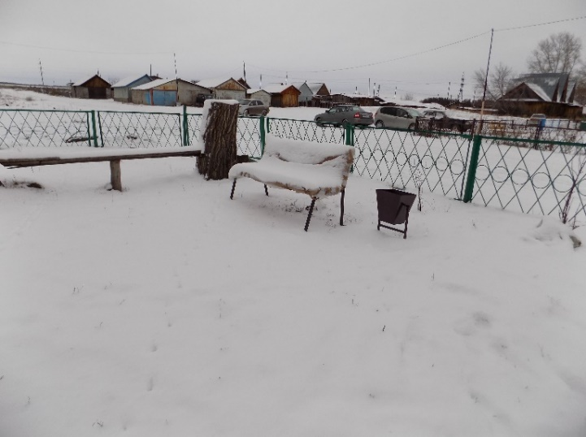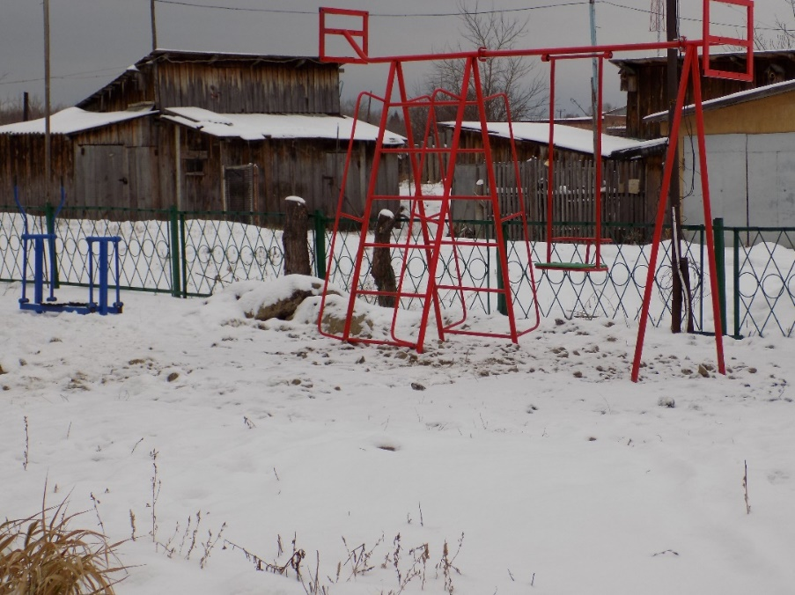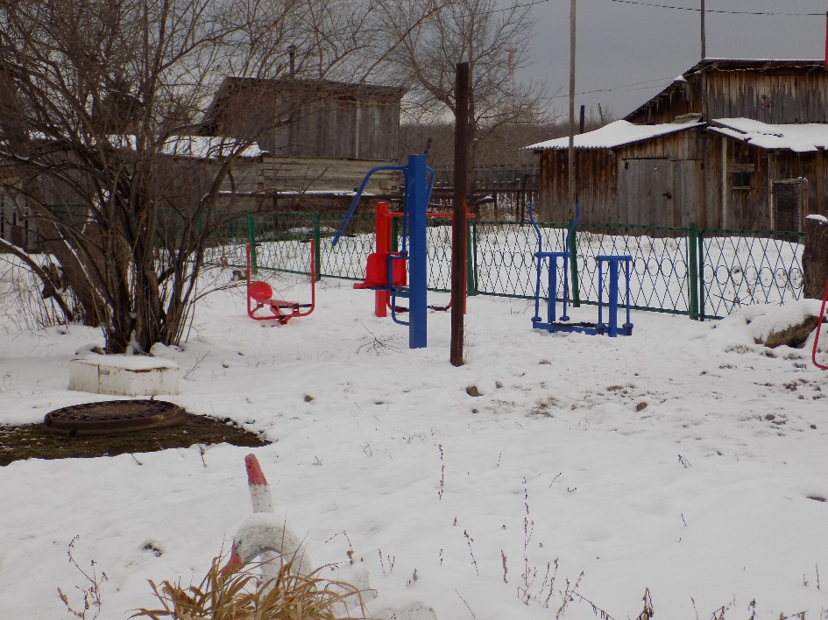

Обустройство дворовых территорий по программе «Формирование комфортной городской среды» по адресу: село Кирза ул. Школьная д. 9

Обустройство дворовых территорий по программе «Формирование комфортной городской среды» по адресу: село Кирза ул. Школьная д. 6